**DHCP Prozess**

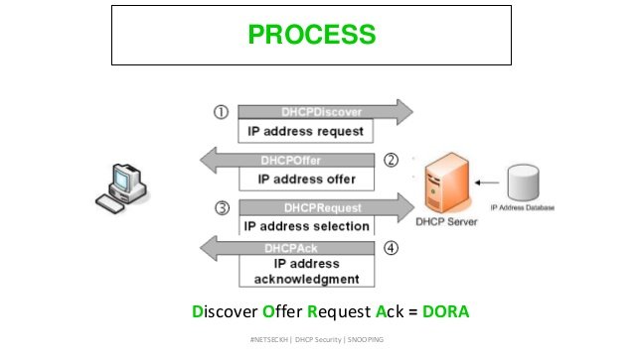

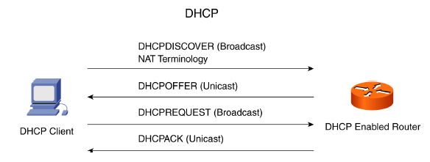

**DNS-Records im Überblick**

**Der A-Record**Dies ist der Klassiker unter den Records. Damit weisen wir z.B. *.example.com – also allen Subdomains von example.com – eine IP-Adresse zu. Die IP-Adresse ist die des gewünschten Servers. Nur wenn die Domain auch auf dem Server eingerichtet wurde, wird er die gewünschten Inhalte zurückgeben. Außerdem unterstützt dieser Eintrag nur die Empfehlung einer IPv4-Adresse (also z.B. 123.456.789.0).

**Der AAAA-Record**Möchten wir hingegen auf eine IPv6-Adresse (z.B. 2001:0db8:85a3:08d3:1319:8a2e:0370:7344) verweisen, können wir dafür den AAAA-Record verwenden. Dieser funktioniert nach dem gleichen Prinzip. Auch hier entscheiden wir, ob die Regel eine Subdomain, alle Subdomains (*.example.com) oder die Hauptdomain (leeres Subdomain-Feld) betrifft.

**Der CNAME-Record**Der CNAME-Record akzeptiert nur Domainnamen und keine IP-Adressen und entspricht einer Weiterleitung, andere Methoden (z.B. die [Weiterleitung mit PHP](http://www-coding.de/website-weiterleitungen/)) sind aber zu bevorzugen. Lege ich also einen solchen Eintrag an: „test.coding.ch IN CNAME 60tools.com“ würden die Besucher vermutlich beim Aufruf von *test.coding.ch* auf *60tools.com* weitergeleitet werden.

**Der MX-Record**Mal angenommen wir verschicken eine E-Mail an test@coding.ch, woher wüsste dein E-Mail-Anbieter wohin er diese E-Mail schicken soll? Häufig sind die Mail-Server nämlich nicht unter der Hauptdomain (also in diesem Fall www-coding.de) zu erreichen, sondern zum Beispiel unter mail.meinhoster.ch.

Dafür ist der MX-Record da. Er legt fest, an welchen Mail-Server die E-Mails verschickt werden sollen. Hierbei dürfen keine IP-Adressen, sondern ausschließlich Hostnamen übergeben werden. Für den Fall, dass ein Server ausfallen sollte, können, damit die E-Mails nicht ins Leere gehen, mehrere Ersatz-Server mit unterschiedlicher Priorität festgelegt werden.

**Der SOA-Record**Informationen über den Provider und die Zonen enthält der SOA-Record („Start of Authority“). Für meine Domain gab es dort bisher Einträge wie: „mname: ns1.nshost2.ch“ und „rname: hostmaster@webhoster.ch“. In der Regel wird sich dein Hoster um das Befüllen dieses Eintrags kümmern.

**Der TXT-Record**Mal etwas ganz anderes ist der TXT-Record. Hier kann ein frei definierter Text für die Domain oder eine Subdomain gespeichert werden. Das können etwa Informationen über den Besitzer der Domain sein. Die meisten Domainbesitzer werden diesen Eintragstyp vermutlich nicht benötigen.

**Der PTR-Record**Achtung, hierbei handelt es sich um einen Sonderfall. PTR (für Pointer) kann nicht einer Domain zugeordnet werden. Stattdessen kann hiermit eine IP-Adresse eine Domain zugewiesen bekommen. Es ist also quasi das Gegenteil eines A-Records. Wenn Du bei deinem Anbieter über eine eigene IP verfügst, kann Du für diese eventuell einen festen Domainnamen festlegen. Dann wird der PTR-Record aktiv.